Правовое государство и гражданское общество в России

6 февраля 2019 года состоялся очередной открытый урок правового просвещения. Занятие на тему «Перспективы становления и развития правового государства и гражданского общества в России» со старшеклассниками МАОУ СОШ № 40 города Тюмень провел старший преподаватель кафедры теории государства и права и международного права ИГиП ТюмГУ Д.Е. Аржиловский.
В ходе урока были рассмотрены два основных вопроса: понятие, признаки и принципы правового государства, и гражданское общество как основа правового государства.
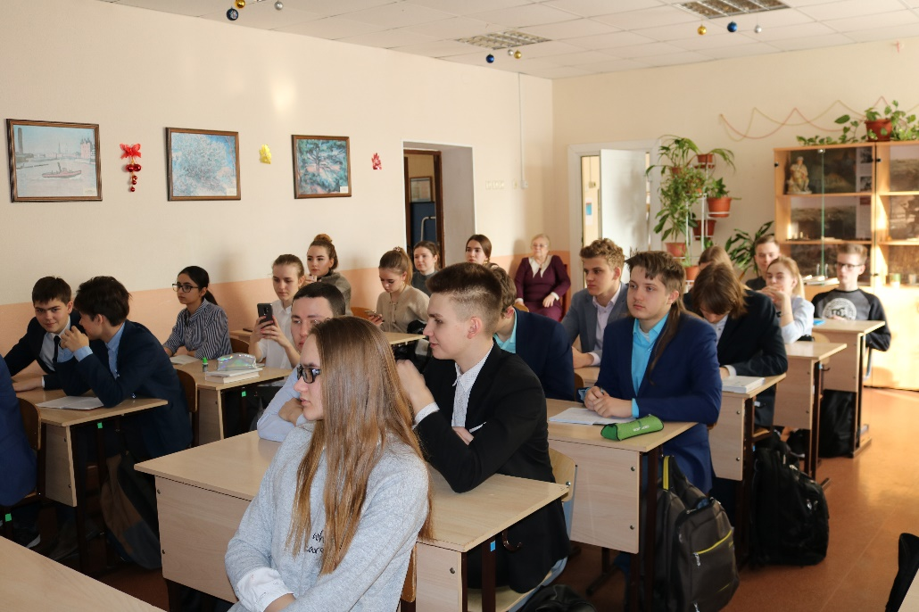
Для начала Дмитрий Евгеньевич рассказал ребятам, что под правовым государством понимается такая форма организации деятельности государственной власти, которой свойственны демократический режим конституционного правления законности, развитая прогрессивная правовая система, разделение властей, их взаимоконтроль, признание и гарантирование прав и свобод человека и гражданина, взаимная ответственность государства и граждан. Более подробно был рассмотрен каждый аспект, характеризующий такое государство.
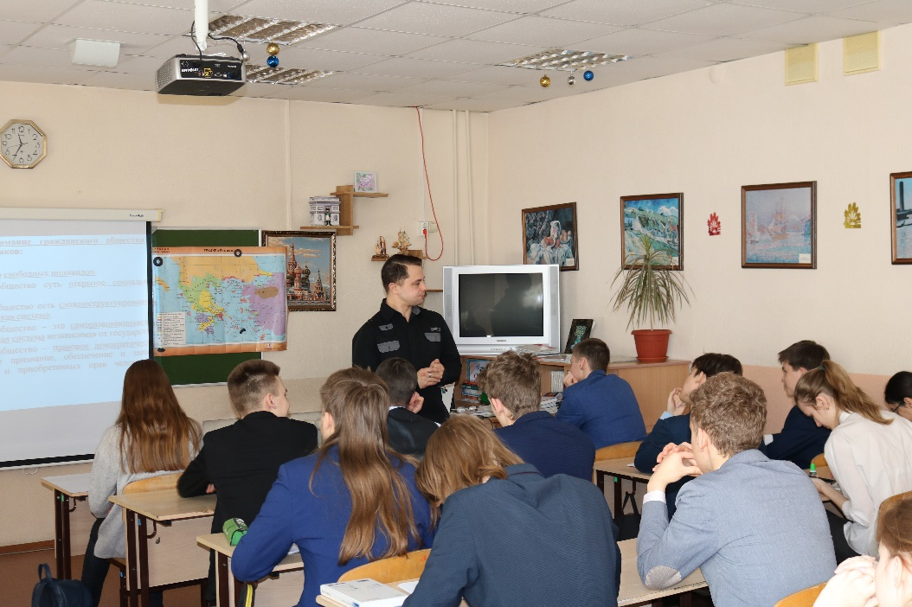
В ходе занятия старшеклассники узнали об общих чертах правового государства: оно обладает публичной властью, располагает специальным аппаратом управления и принуждения, в нем устанавливаются и взимаются налоги, формируется государственный бюджет, правовое государство обладает суверенитетом. Кроме этого, правовое государство обладает и некоторыми специфическими признаками: демократизм, реальное осуществление народовластия, разделение властей, верховенство права и закона, признание и гарантирование прав и свобод человека и гражданина.
Вторая часть урока была посвящена вопросу существования в правовом государстве гражданского общества. Учащиеся узнали, что под ним понимается совокупность негосударственных и внеполитических отношений, которые имеют относительную самостоятельность, автономность, «застрахованность» от произвольного вмешательства государства; а также узнали, что такое институты гражданского общества.
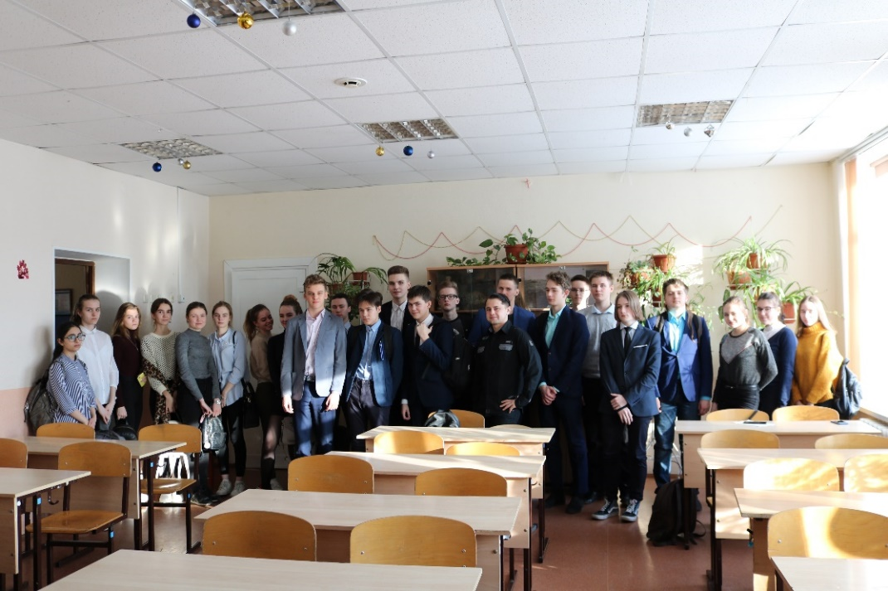
Такие мероприятия очень полезны для школьников. У них имеется возможность получить большой объем новой информации, пообщаться и задать вопросы практикам и преподавателям, повысить уровень своей правовой культуры и грамотности.
Дмитрию Евгеньевичу с легкостью удалось вывести старшеклассников на диалог, несмотря на то, что тема была заявлена не из легких, поэтому мероприятие прошло очень познавательно, живо и интересно.

